PRESSEMITTEILUNG

Mitsubishi Electric lädt zu den „Digital Knowledge Days“ ein

- Moderierte Kick-off-Veranstaltungen im April und Mai
- Kostenfreie Teilnahme für alle Fachleute
- Dauerhafte Ergänzung zu Präsenzveranstaltungen

Ratingen, 16. März 2021 – Mit den Digital Knowledge Days bietet Mitsubishi Electric erstmals ein neues Onlineformat mit Informationen zu Innovationen und Trends in der Klima-, Kälte- und Heiztechnik. Die moderierte Expertenrunde im Stil einer Fernsehsendung wird mit Produkt- und Branchenthemen sowie Meinungen und O-Tönen aus der Unternehmenszentrale in Ratingen gesendet. Abgerundet werden die Digital Knowledge Days mit einer spannenden Keynote.
TV- und Eventmoderator Aljoscha Höhn begleitet die Kick-off-Veranstaltungen am 20. und 21. April sowie am 4. und 5. Mai durchgängig. Zuschauer können per Chat mit Produkt-, Technik- und Marktspezialisten ihr Know-how erweitern. Nach den beiden Auftaktveranstaltungen werden die Digital Knowledge Days ab Juni dann zu einer festen Einrichtung an jedem zweiten Donnerstag im Monat.
„Wir alle haben gelernt, dass digitale Veranstaltungen kein dauerhafter Ersatz, aber eine sehr gute Ergänzung zu Präsenzterminen sein können“, beschreibt dazu Dror Peled, General Manager Marketing bei Mitsubishi Electric, Living Environment Systems. „Mit den Digital Knowledge Days bündeln wir diese Erfahrungen in ein innovatives Format mit Informations- und Eventcharakter. Künftig sollen die Digital Knowledge Days eine fortlaufende, digitale Erweiterung unserer Präsenzveranstaltungen werden.“
Für die Gestaltung und Planung der Digital Knowledge Days hatte das Ratinger Unternehmen sowohl auf die Erkenntnisse von Onlinetrainings und Onlineveranstaltungen aus dem vergangenen Jahr als auch die Anregungen, Hinweise und Wünsche seiner Fachpartner gesetzt. „Im Mittelpunkt stand oft der Wunsch nach einem Mix aus Branchen- und Produktthemen sowie praxisnahen Anregungen“, so Peled weiter.
Gesendet wird abwechselnd von mehreren Standorten innerhalb der Ratinger Hauptverwaltung und dem hauseigenen Trainingszentrum. Ein Couchtalk, sowie der Vergleich von VRF- und HVRF-Technologie mit Kaltwassersätzen als zwei Technologien im Wettbewerb und eine Expertenrunde zu den Anfragen der Zuschauer bilden die Grundlage für den Vormittag des ersten Tages.
Nachmittags werden Cloud- und Steuerungslösungen sowie die Keynote zum Schwerpunkt der rund zweieinhalbstündigen Veranstaltung. Der Business-Futurist Sven Göth konnte als Keynote Speaker gewonnen werden.
Am zweiten Tag der Digital Knowledge Days informieren Experten zunächst im ersten Fachthema über das Spektrum aktueller Kaltwassersysteme für gewerbliche Anwendungen und insbesondere IT-Cooling-Lösungen. Der abschließende Fachvortrag behandelt dann frei skalierbare Lösungen für die Wärme- und Trinkwarmwasserversorgung auf der Basis erneuerbarer Energieträger. Hierfür werden Technologien und Rahmenbedingungen genauso betrachtet wie die aktuelle Fördergesetzgebung. Zuschauerfragen runden den zweiten Tag ab.
Am 4. und 5. Mai wiederholen sich die Themen des Kick-off in einer weiteren Live-Übertragung aus Ratingen. Die Teilnahme ist kostenfrei und offen für alle interessierten Fachleute. Zuschauer können sich kurz und formlos unter www.mitsubishi-les.com/dkd anmelden.
Weitere Informationen gibt Mitsubishi Electric Europe B.V., Mitsubishi-Electric-Platz 1, 40882 Ratingen, E-Mail: les@meg.mee.com, Tel.: 0 21 02 - 4 86 - 0, www.mitsubishi-les.com

Über Mitsubishi Electric

Mit 100 Jahren Erfahrung in der Bereitstellung zuverlässiger und qualitativ hochwertiger Produkte ist Mitsubishi Electric ein weltweit anerkannter Marktführer in der Herstellung, dem Marketing und dem Vertrieb von elektrischen und elektronischen Geräten für die Informationsverarbeitung und Kommunikation, Weltraumentwicklung und Satellitenkommunikation, Unterhaltungselektronik, Industrietechnologie, Energie, Mobilitäts- und Gebäudetechnologie sowie Heiz-, Kälte- und Klimatechnologie. In Anlehnung an „Changes for the Better“ ist Mitsubishi Electric bestrebt, ein weltweit führendes, grünes Unternehmen zu sein, das die Gesellschaft mit Technologie bereichert. Mit rund 146.500 Mitarbeitern erzielte das Unternehmen zum Ende des Geschäftsjahres am 31.03.2020 einen konsolidierten Umsatz von 40,9 Milliarden US Dollar*. In über 30 Ländern sind Vertriebsbüros, Forschungsunternehmen und Entwicklungszentren sowie Fertigungsstätten zu finden. Seit 1978 ist Mitsubishi Electric in Deutschland als Niederlassung der Mitsubishi Electric Europe vertreten. Mitsubishi Electric Europe ist eine hundertprozentige Tochter der Mitsubishi Electric Corporation in Tokio.

* Umrechnungskurs 109 Yen = 1 US Dollar, Stand 31.03.2020 (Quelle: Tokioter Devisenbörse)

Weitere Informationen finden Sie unter

http://www.MitsubishiElectric.de
http://global.mitsubishielectric.com

---------------------------------------------------------------------------------------------------------------------
Kontakt

Schellhorn Public Relations GmbH Telefon: 0 23 64 - 10 81 99
Martin Schellhorn Mobil: 01 77 - 3 22 58 02
Blombrink 1 Fax: 0 23 64 - 28 77
45721 Haltern am See E-Mail: martin.schellhorn@schellhorn-pr.de

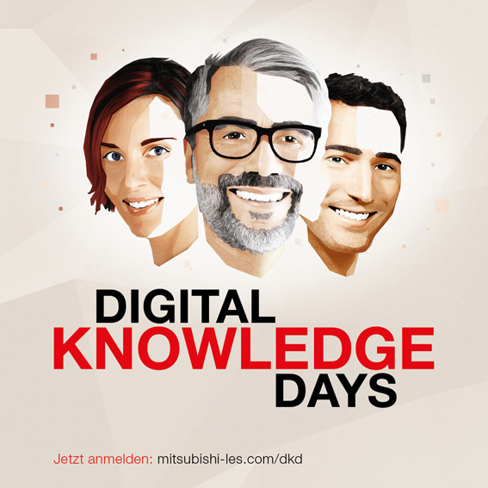

Mit den Digital Knowledge Days etabliert Mitsubishi Electric erstmals ein neues Onlineformat mit Informationen zu Innovationen und Trends in der Klima-, Kälte- und Heiztechnik. Die moderierte Expertenrunde im Stil einer Fernsehsendung wird aus der Unternehmenszentrale in Ratingen gesendet.

Abbildung: Mitsubishi Electric
Datum: 16.03.2021

